Топ-10 вредных продуктов для детей

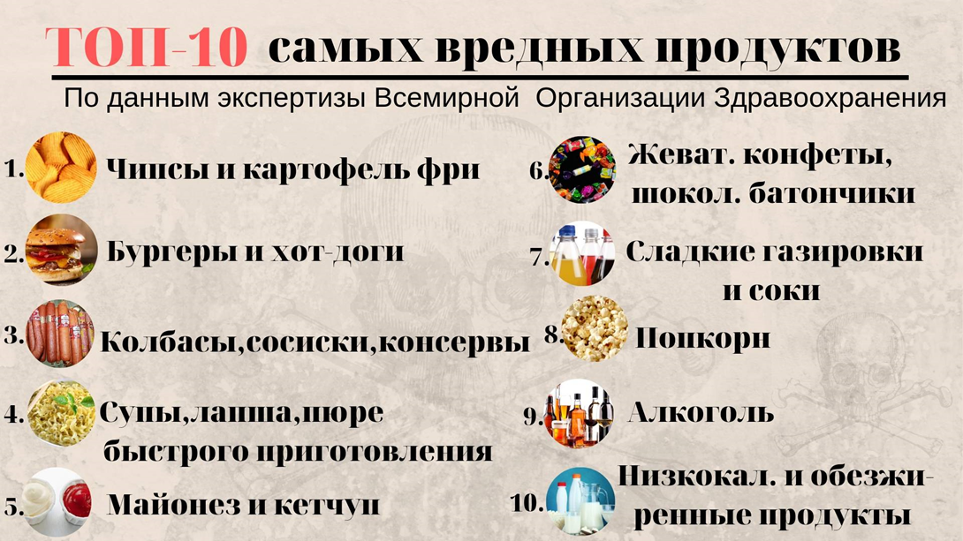

Мы хотим, чтобы наши дети росли здоровыми. Важная составляющая их благополучия – это правильное питание. Однако есть продукты, которые не стоит включать в рацион ребёнка, либо необходимо значительно ограничить их употребление. О каких-то из них мы знаем, но закрываем глаза (ребенок так просит), другие даже считаем полезными.
1. Булочки, пирожные, торты. Речь идёт о выпечке и сладостях, которые лежат на полках магазинов. Они перенасыщены жирами и сахаром, а бесконтрольное поедание может привести к проблемам с пищеварением и ожирению.
Альтернатива: фрукты, галеты, хлебцы.
2. Йогурт с добавками. Он кажется помощником, лёгким и безобидным перекусом. Но может содержать избыток сахара, красители и консерванты. Фруктов же там немного, и те подвергаются обработке.
Альтернатива: натуральный йогурт или кефир плюс банан, мёд, орехи
3. Копчёности. К ним относятся колбаса, сардельки, сосиски. Мясная составляющая этих изделий – не более 25%. Остальное – жиры (прокрученные шкура, сало, субпродукты), соевые белки, крахмал, нитриты и нитраты натрия. Жиры значительно повышают уровень холестерина в крови. Добавки E-250 и E-252 не перевариваются детским желудком, могут дать толчок развитию анемии, заболеваниям почек, вызывают привыкание и зависимость – хочется снова есть пищу, содержащую эти консерванты. Это угнетающе действует на нервную систему.
Альтернатива: домашняя буженина, запечённая индейка, бургер из говяжьего фарша
4. Попкорн. Кукуруза сама по себе очень полезна: в ней много клетчатки, содержатся витамины А, С, Е, фолиевая кислота. То есть будь попкорном просто обжаренные зёрна кукурузы, он не попал бы в список вредных для детского организма продуктов. Всё меняют соль, сахар, масло, усилители вкуса, которые используются при его приготовлении. Содержание соли в попкорне завышено настолько, что слишком частое употребление в пищу грозит повышением давления и сбоями в работе почек.
5. Сухие завтраки. Шоколадные шарики, подушечки, звёзды, сладкие хлопья стоит предлагать ребёнку на завтрак не более трёх раз в месяц. Технология производства завтраков такова, что после термической обработки в них не остаётся ничего полезного. Только представьте себе: температура обжарки составляет +300 градусов. Прибавим к этому большое количество сахара, вкусовых добавок – и миф о том, что это здоровая еда, рассеивается.`
Ещё один вид – мюсли – диетологи считают абсолютно не детской пищей. Если остальные сухие завтраки быстро усваиваются, то жёсткие мюсли желудку переварить сложно, это может стать причиной возникновения гастрита.
Альтернатива: каша с фруктами
6. Соки в пакетах. В отношении соков есть опасное заблуждение: их считают если не полезными, то совершенно безвредными для детского организма. Но тем удивительнее узнать, что состав соков – без углекислого газа – равен составу газировки. В одном стакане пакетированного сока около шести-семи чайных ложек сахара. Его переизбыток влияет как на здоровье детских зубов – вызывает кариес, так и на обмен веществ в целом – может даже привести к такому тяжёлому заболеванию как диабет.
Альтернатива: чаи, морс, компот
7. Жевательные конфеты и мармелад. Сюда же можно отнести и так любимую всеми детьми конфету чупа-чупс. В этих ярких и привлекательных для детей сладостях в большом количестве содержатся красители, сахарозаменители, подсластители, которые могут привести к сильнейшей аллергии и проблемам с желудочно-кишечным трактом.
8. Еда быстрого приготовления (лапша, супы, пюре). Производители этих товаров завлекают разнообразными вкусами. Конечно, удобно: добавить кипяток в пластиковый контейнер и получить царское блюдо. Однако в итоге это просто смесь соли и различных пищевых добавок, вызывающих массу серьёзных заболеваний.
Альтернатива: кускус с травами
9. Плавленные сырки. Название говорит само за себя: это расплавленный при высокой температуре сыр, который совершенно не усваивается детским организмом.
10. Глазированные сырки. Они могут быть с различными начинками: творог, сгущённое молоко, ванилин, джем. Содержат много сахара, растительный жир, крахмал, эмульгаторы и различные пищевые добавки, увеличивающие срок хранения. Творог очень полезен, но он не хранится так долго, как это предполагается в случае с сырками, поэтому есть риск развития в продукте микроорганизмов.
Альтернатива: творог с ягодами или фруктами .
Всё перечисленное, пожалуй, вредно для любого возраста, но особенно опасно в раннем детстве – именно на этом этапе формируется пищевая культура ребёнка.
Будьте здоровы!!
Социальный педагог МБОУ НККК имени Атамана Ермака Н. А. Новокрещенных
2020 г.

